Цель: формирование навыков самообслуживания и практическую подготовку детей и подростков с инвалидностью к самостоятельной жизни через обеспечение функционирования кабинета социально-бытовой ориентировки.
Задачи:
- создать условия для подготовки детей и подростков с инвалидностью к самостоятельной жизни;
- содействовать формированию навыков самообслуживания и социально-бытовой ориентировки у детей с инвалидностью;
- создать условия для обучения навыкам самостоятельного ведения домашнего хозяйства у детей с инвалидностью;
- оказать содействие родителям, воспитывающим детей и подростков с инвалидностью, по формированию навыков социально-бытовой ориентировки с целью подготовки детей к самостоятельной жизни.

По интересующим Вас
вопросам обращайтесь
по адресу:

Россия, 161380, с. Нюксеница,
ул. Советская, д.18, каб. 11
Тел/факс 8(81747) 2 83 90
Электронная почта: kcson96@kcson.gov35.ru
Сайт: https://kcsonnuks.gov35.ru/

Директор
Щукина Вероника Валериевна,
Тел. 8(81747) 2-82-43;

Заместитель директора
Бородина Ольга Владимировна,
Тел. 8(81747) 2-80-34.

Состав социально-реабилитационного
отделения для инвалидов:

Зазулина Людмила Валериевна,
заведующий отделением
8 (81747) 2-83-90;

Седякина Елена Васильевна,
специалист по социальной работе

Капустина Анастасия Юрьевна,
психолог


Бюджетное учреждение социального обслуживания Вологодской области
«Комплексный центр социального обслуживания населения Нюксенского района»
(БУ СО ВО «КЦСОН Нюксенского района»)


ТЕХНОЛОГИЯ
«КАБИНЕТ СОЦИАЛЬНО-БЫТОВОЙ ОРИЕНТИРОВКИ»
В РАМКАХ РЕАЛИЗАЦИИ КОМПЛЕКСА МЕР ВОЛОГОДСКОЙ ОБЛАСТИ ПО ПОДДЕРЖКЕ ЖИЗНЕННОГО ПОТЕНЦИАЛА СЕМЕЙ, ВОСПИТЫВАЮЩИХ ДЕТЕЙ С ИНВАЛИДНОСТЬЮ «ДОРОГА ПЕРЕМЕН»
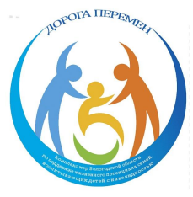

Нюксеница
2023

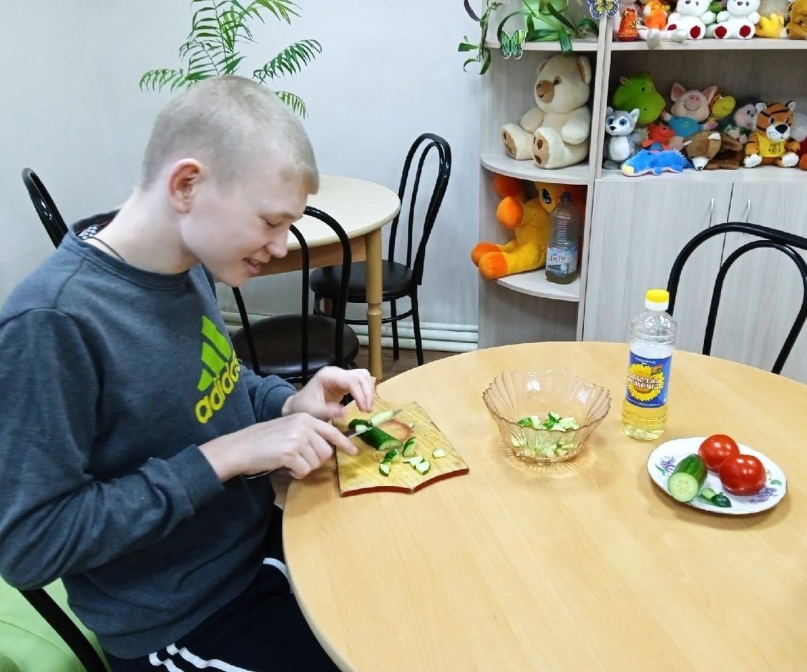
Программа содержит 2 блока: «Уютный дом» (уборка помещений, уход за цветами, простейший ремонт одежды) и «Кухня» (знакомство с бытовыми приборами, приготовление простейших блюд, сервировка стола).

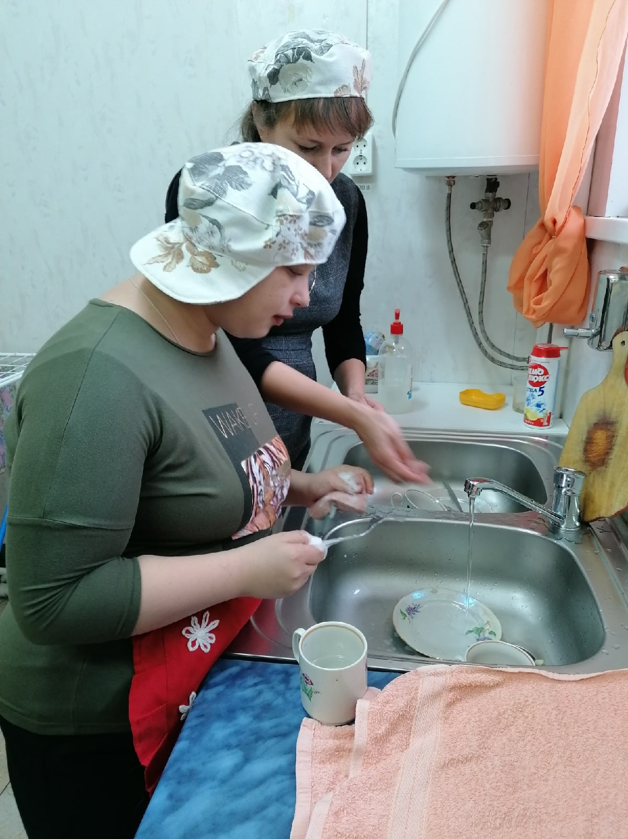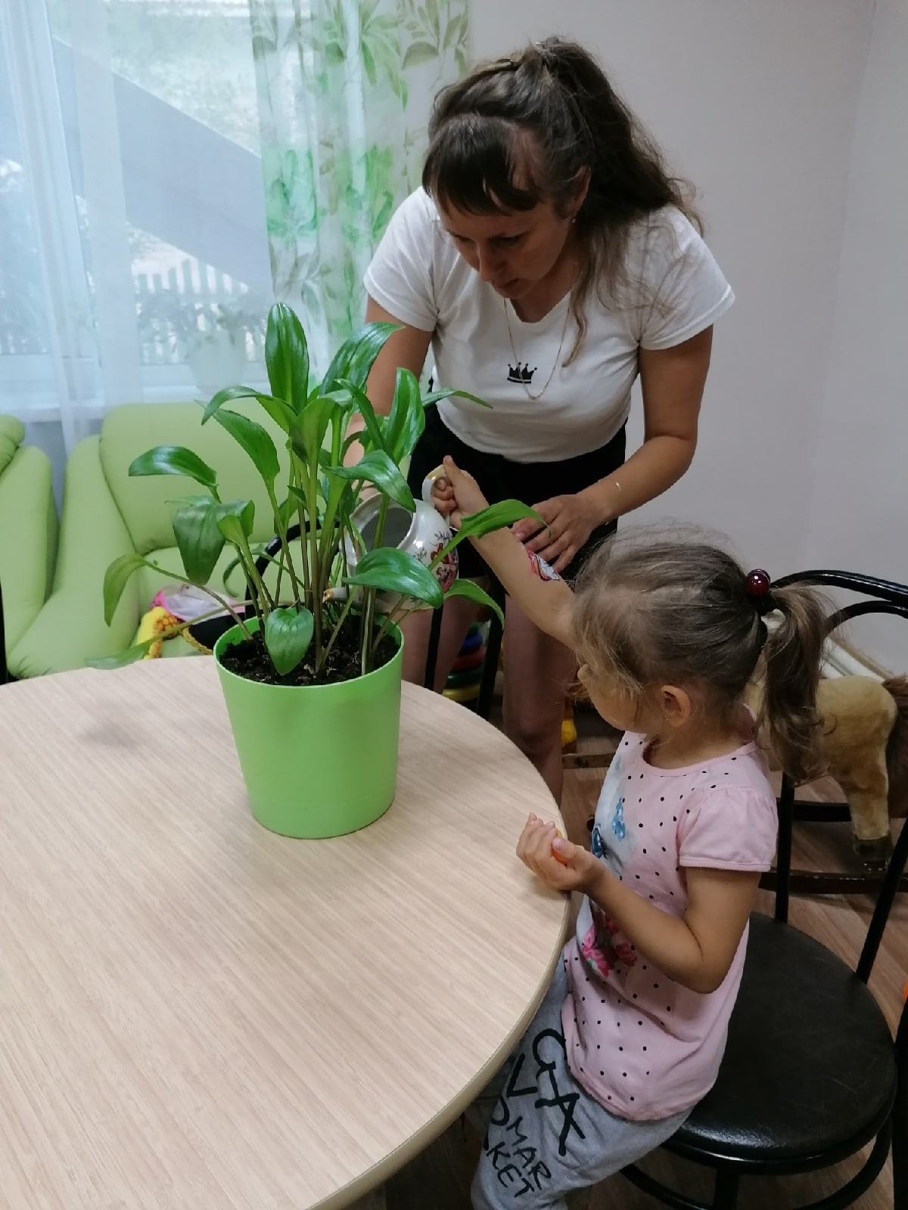

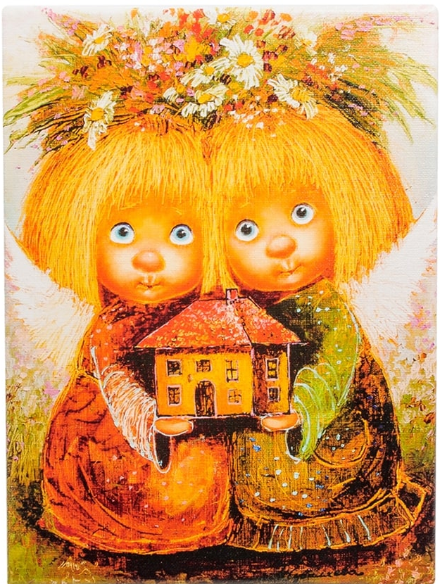

Программа «Домовята» - направлена на формирование знаний, навыков и умений, которые позволят детям-инвалидам уверенно начинать самостоятельную жизнь, успешно адаптироваться в ней и интегрироваться в социум.

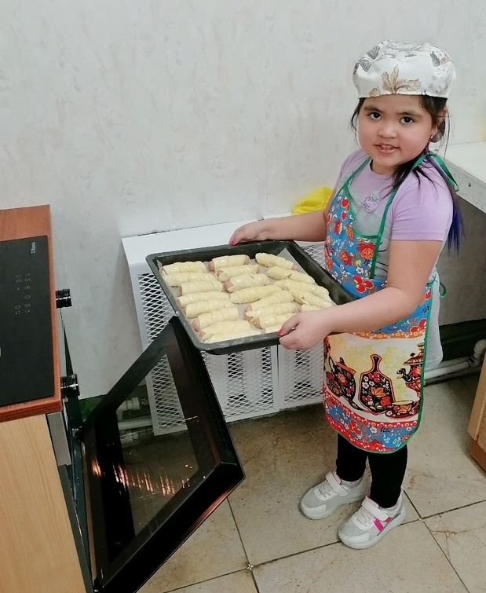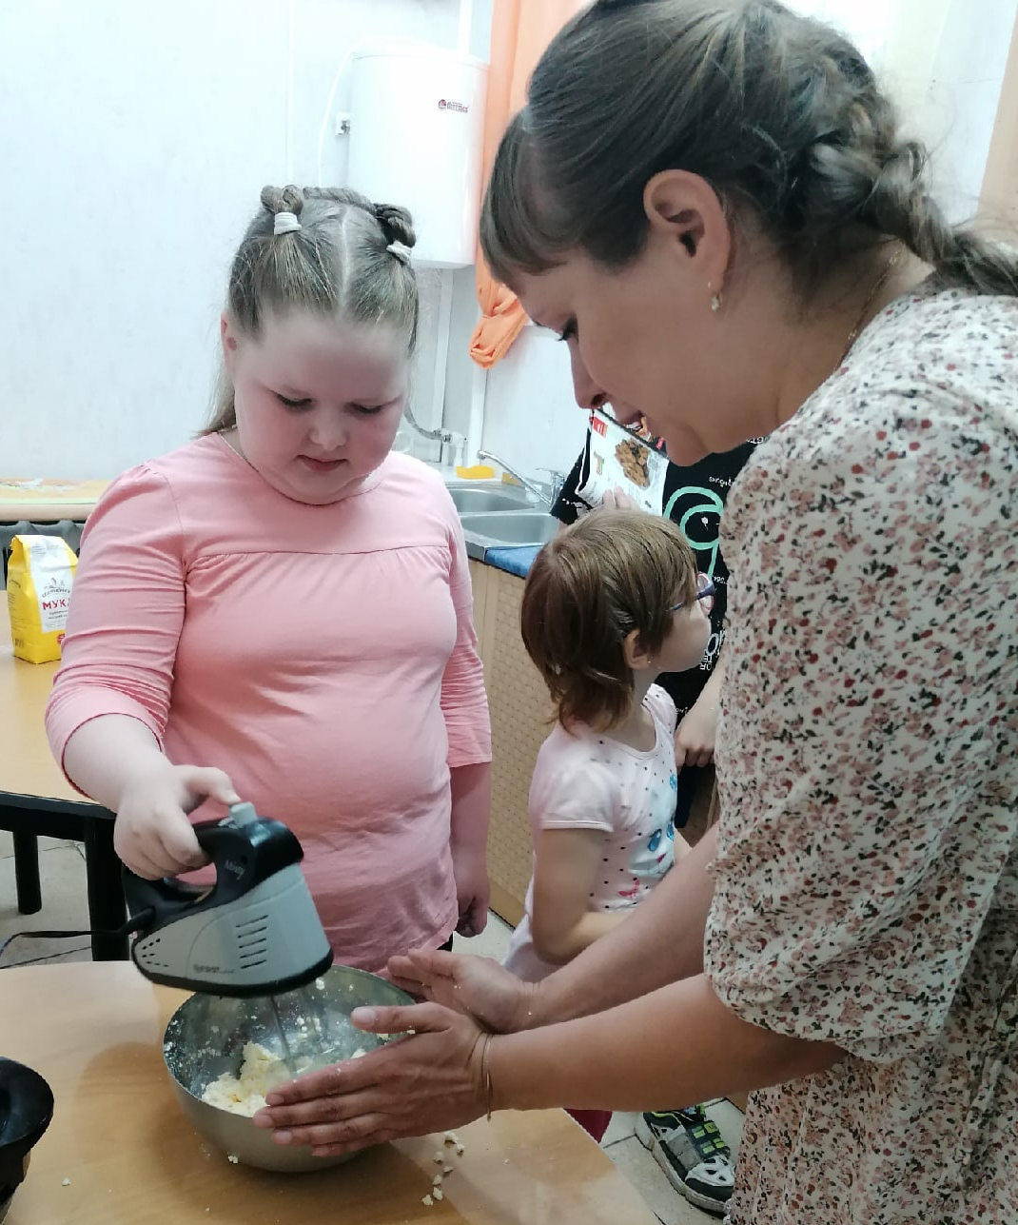

Социально-бытовая адаптация детей-инвалидов в рамках реализации данной программы не сводится только к обучению детей умениям самообслуживания, а включает также личностное развитие детей, расширение социальных контактов и обеспечение практической реализации осваиваемых умений в различных условиях.

